家庭灰も埋立てから
リサイクルに切り替えます。
令和５年４月から「資源家庭灰」として単独で回収します。

村では令和５年度、現在「埋立てごみ」として毎月回収している家庭灰〔＝薪ストーブ、豆炭こたつ、香炉鉢、小規模の焚き火などで発生する灰＝〕を、人工の石材にリサイクルする処分方法に取り組みます。廃棄物のリサイクル技術が格段に向上した現代の社会において、埋立てごみを少しでも減らして、サンクスＢＢの延命化と地球環境にやさしい廃棄物処理を実現していくため、分別と収集・処理の方法を大幅に変更し、その成果や実効性、継続性を確かめる実証実験として、１年ないし２年間試みた上で結果を検証します。

リサイクルへの切り替えに伴う注意事項は下記のとおりです。

【収集区分の呼称変更】 現在は 「埋立てごみ（家庭灰等）」 ⇒ 令和５年４月から 「資源家庭灰」

【収集方法】 従来と同じ毎月第４木曜日に、灰のみを指定の袋（緑色文字）に入れて口をしっかり縛り、ごみステーション
に出してください。

【必ず守ってください】 ◎資源家庭灰は、灰だけを回収します。灰になるまでしっかり燃やして、できるだけ炭や燃えガラ、
異物を混入しないようにしてください（少量の燃えガラはやむを得ませんので可とします）。
燃え残ったものでも、更に燃えるものは可燃ごみとして処分してください。

◎ペットのトイレ砂は対象外です。可燃性や水溶性のものに切り替えていただくことをお願いして
いますので、この機会にしっかりと切り替えて、可燃ごみ又は水溶性ごみとして処分してください。

◎袋に入れる灰の量は目一杯ではなく、口を縛った紐が抜けないように、少し余裕を持たせてくだ
さい。

◎灰以外の埋立てごみは毎月第１木曜日埋立てごみ（ガラス屑・陶磁器類）の日に出してください。

◇収集する灰の状態（適否） ～リサイクルに支障のないよう、ぜひご協力ください。
〇 × ×
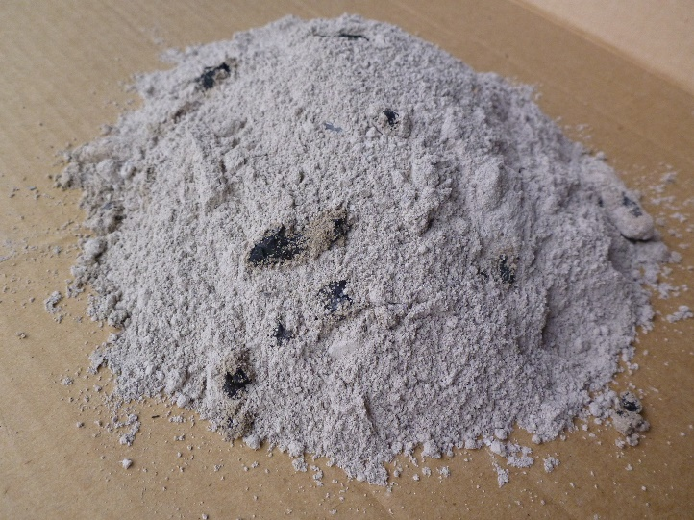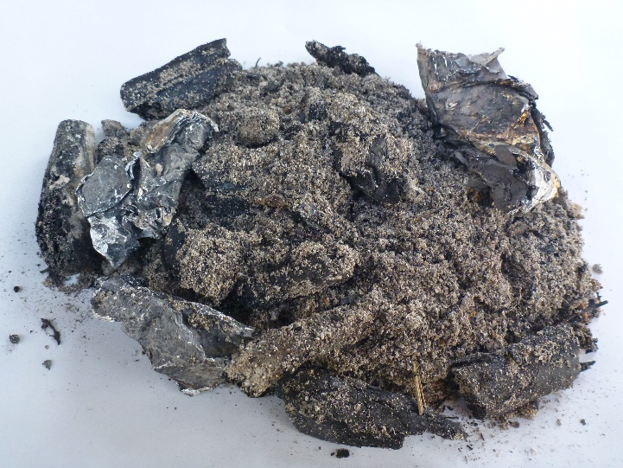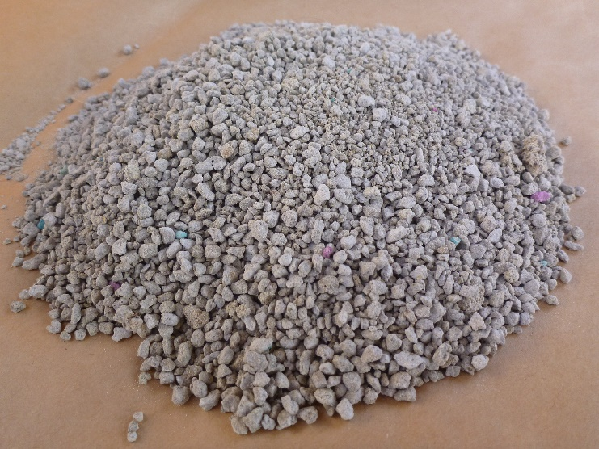
燃えガラや異物の少ない灰 炭や燃えガラが多く混ざった灰 ペットのトイレ砂

このお知らせの両面、「プラスチック製品、家庭灰のリサイクル回収の開始」についてのお問い合わせは、
山形村役場 住民課 環境係 ☎0263-98-3112 までご連絡ください。
今後はホームページや生涯学習カレンダーでもご案内していく予定ですのでご覧ください。

